C 1 по 10 августа
проходит городской декадник
на тему: «Естественное грудное вскармливание – путь к формированию здорового ребенка (к Всемирной неделе поддержки грудного вскармливания
с 1 по 7 августа)».

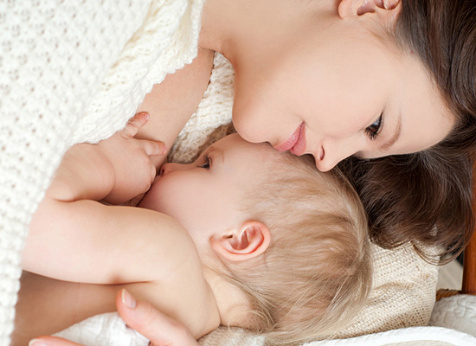
ГРУДНОЕ ВСКАРМЛИВАНИЕ
памятка для населения
Материнское молоко – золотой стандарт питания грудного ребенка. Грудное вскармливание – вскармливание ребенка материнским молоком. Оно наиболее физиологично, так как по своей структуре материнское молоко приближается к составу тканей ребенка.
Исключительно грудное вскармливание – это вскармливание только материнским молоком (без добавления воды, чая, соков и т.д.). Все дети должны находиться на исключительно грудном вскармливании с момента рождения примерно до 6 месяцев, во всяком случае, в течение первых 4-х месяцев жизни (по рекомендациям ВОЗ). Только в некоторых случаях кормление материнским молоком абсолютно противопоказано.
Преимущества грудного вскармливания
Грудное вскармливание снижает риск развития аллергии у ребенка, благодаря высокому уровню усвоения микро- и макроэлементов из женского молока и соответствию их тканям ребенка.
Общее количество белка в грудном молоке значительно меньше, чем в коровьем, и меньше, чем в детских молочных смесях (среднее содержание белков в зрелом женском молоке составляет 1,15 г/100 мл, в коровьем – 2,8 г/100 мл, в молочных смесях 1,2-1,8 г/100 мл). При искусственном вскармливании белковый перекорм приводит к избыточной нагрузке на печень и почки, чрезмерной прибавке массы тела, что взаимосвязано с последующими нарушениями со стороны сердечно-сосудистой, эндокринной, нервной, костной и других систем. Белковая перегрузка способствует ускорению биологического созревания.
Углеводы женского молока содержат больше количество лактозы, которая незаменима для пластических процессов формирования мозговой ткани, органа зрения у грудного ребенка, для улучшения всасывания кальция из молока.
Содержание минеральных веществ в грудном молоке в первые месяцы лактации оптимально (при условии правильного питания беременных и кормящих).
Женское молоко имеет оптимальный аминокислотный состав. Особое значение имеет свободная аминокислота женского молока – таурин, которую грудные дети, в отличие от взрослых, не способны синтезировать. Таурин принимает участие в процессах роста и дифференцировки тканей, прежде всего ЦНС, сетчатки глаза, эндокринных органов.
Женское молоко богато иммуноглобулинами. Иммуноглобулин, получаемый ребенком с грудным молоком, покрывает слизистую ЖКТ, защищая его от патогенных организмов.
Макрофаги, лимфоциты, нейтрофилы, а также лизоцим женского молока предотвращают инфицирование ребенка.
Грудное молоко содержит биологически активные вещества, регулирующие процессы роста и дифференцировки тканей.
При искусственном вскармливании значительно увеличивается желудочная секреция. Это способствует в последующей жизни развитию заболеваний ЖКТ, особенно при наличии генетической предрасположенности.
Грудное вскармливание оказывает глубокое эмоциональное воздействие на отношения матери и ребенка. Кормление грудью создает для ребенка атмосферу любви и защищенности, которая благоприятно влияет на его нервно-психическое развитие и, возможно, на его будущее родительское поведение.
У женщин, кормивших грудью ребенка, значительно реже возникают злокачественные новообразования грудных желез половых органов.

Контрацептивный эффект грудного вскармливания в большей мере способствует увеличению перерывов между родами, чем любой другой метод предупреждения зачатия. При исключительно грудном вскармливании риск забеременеть впервые 6 месяцев после родов составляет 2-5%. Контрацептивное действие грудного вскармливания уменьшается при редком прикладывании ребенка к груди и отсутствии ночных кормлений. После возобновления менструации выраженность контрацептивного действия лактации снижается.
Установлено, что если девочка в детстве находилась на ГВ, то во взрослом возрасте у нее лучше половая потенция, выше фертильность, успешнее лактация. Замечено, что длительность лактации зависит от вида вскармливания самой женщины на первом году жизни: при наличии грудного вскармливания в младенческом возрасте вероятность полноценной лактации у матери возрастает.
МАМОЧКА!!! КОРМИ МЕНЯ ГРУДЬЮ - И БУДЕМ ЗДОРОВЫ!

